Расширение перечня БАД: вторая волна с 1 марта 2025
С 1 марта 2025 года вступает в силу Постановление Правительства РФ от 30.11.2024 №1680 по расширению перечня к обязательной маркировке биологически активных добавок к пище (БАД). В этой статье мы разберемся со сроками, а также какие БАД попадают во вторую волну.

Для чего нужна маркировка биологически активных добавок к пище?
По данным исследования ВШЭ, доля незаконного оборота БАД в России составляет около 50%. Введение маркировки позволит идентифицировать продукцию в качестве биологически активной добавки к пище, вести достоверную статистику об обороте БАД на территории России, а также эффективно противодействовать их незаконному обороту.

Сроки обязательной маркировки расширенного перечня
- 1 марта 2025 г. — старт обязательной маркировки для нового перечня БАД. Производители и импортеры подают сведения о нанесении и вводе товаров в оборот;
- до 31 марта 2025 г. (включительно) — импортеры осуществляют маркировку БАД, приобретенных по 28 февраля 2025 г. (включительно) и выпущенных таможенными органами в соответствии с таможенными процедурами выпуска после 1 марта 2025 г., и вносят в систему маркировки сведения о маркировке таких товаров;
- с 1 марта 2025 г. — появляется обязанность передачи сведений в систему маркировки о поэкземплярном выводе из оборота для всех участников оборота, в том числе необходимо передавать сведения о розничных продажах с применением контрольно-кассовой техники (ККТ);
- с 1 марта 2025 г. по 31 августа 2025 г. (включительно) — появляется обязанность передачи сведений об обороте БАД в объемно-сортовом учете (следует указывать информацию о коде товара (GTIN) и количестве маркированного товара). С этой даты все участники оборота должны использовать электронный документооборот (ЭДО) в процессах отгрузки и приемки маркированной продукции;
- с 1 сентября 2025 г. — полная прослеживаемость товара (поэкземплярный учёт). С указанной даты все участники оборота должны передавать в систему маркировки сведения о каждой единице маркированного товара (о конкретном коде маркировки) при передаче/приемке маркированного товара. Товары, произведенные до перехода на поэкземплярный учет, оборачиваются в объемно-сортовом учете.
Товарные остатки БАД из списка расширения, которые произведены / ввезены в РФ до обязательной маркировки (до 1 марта 2025 г.), могут реализовываться без маркировки средствами идентификации (СИ) до окончания их срока годности

Какие товары входят во вторую волну маркировки?
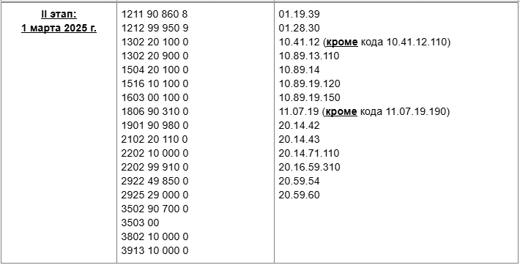
Чтобы точно определить, какие БАД попадают под маркировку смотрите наименование и область применения в полученном свидетельстве о государственной регистрации (СГР), а также ориентируйтесь на ТН ВЭД и ОКПД2.

Полезные ссылки
Если у вас еще остались вопросы, то в таком случае мы собрали для вас полезные ссылки, в которых вы можете найти ответы на них. Если же ответа на ваш вопрос там не окажется, то вы всегда можете задать его в комментариях под этой статьей и эксперты «Честного знака» обязательно вам ответят!
Подробная пошаговая инструкция по работе с маркировкой
Подбор технических решений
Технологические партнеры и интеграторы

